**oFIEC - TELEMATICA**

**Software y Hardware del PC**

**Examen Final Febrero 03, 2011**

**Docente: Ing. Néstor Arreaga A. Alumno:**

**1.-¿Cuáles son las dos características que describen la tecnología Ethernet? (Elija dos opciones).**   
Es compatible con estándares IEEE 802.3

Es compatible con estándares IEEE 802.5

La tasa de transferencia de datos típica es de un promedio de16 Mbps

Utiliza una topología lógica de bus

Utiliza una topología lógica en estrella

**2.- Describa los siguientes terminos:**

**Field technician _____________________________________________________________________________________________________________________________________________________________________________________________________________________**

**Remote Technician _____________________________________________________________________________________________________________________________________________________________________________________________________________________**

**Bench Technician _____________________________________________________________________________________________________________________________________________________________________________________________________________________**

**3. -Un técnico intenta explicar a un usuario la diferencia entre USB 1.1 y USB 2.0 en términos de velocidad. El usuario tiene problemas para comparar los dos estándares en base a los valores que se expresan en Mbps. ¿Qué explicación puede utilizar el técnico para describir mejor esta relación?**

**a.- USB 2.0 duplica la velocidad de USB 1.1.**

**b.- USB 2.0 es veinte veces más veloz que USB 1.1.**

**c.- USB 2.0 es cuarenta veces más veloz que USB 1.1.**

**d.- USB 2.0 es cien veces más veloz que USB 1.1.**

|  |  |  |
| --- | --- | --- |
| **4.-** Principio del formulario   |  | | --- | | **4.- ¿Cuáles son los dos dispositivos que pueden configurarse individualmente para que la computadora portátil se apague luego de que ha estado inactiva por un período de tiempo determinado? (Elija dos opciones).** |   Final del formulario | |
|  | Disco Duro |
|  | CPU |
|  | Ventilador |
|  | Monitor |
|  | NIC inalambrica |

**5.- ¿Cuáles son los tres componentes de impresora láser que habitualmente se dañan? (Elija tres opciones).**Ensamblado del fusor Corona primaria Rodillos de recolección Rodillos de transferencia Corona secundaria Bandejas para papel

**6.- Describir la diferencia entre las tecnologías de Encriptamiento:**

Symmetric encryption **_____________________________________________________________________________________________________________________________________________________________________________________________________________________**

Asymmetric encryption **_____________________________________________________________________________________________________________________________________________________________________________________________________________________**

**7.- Una compañía tiene una política de mantenimiento preventivo que requiere la creación de un nuevo punto de restauración en todas la computadoras cada seis meses. ¿Cómo puede hacer el técnico para crear el punto de restauración?**

**a.- Desde la CLI ingresar el comando restore /cn.**

**b.- Ir a Inicio > Panel de control > Accesorios > Herramientas del sistema > Restauración del sistema > Crear un punto de restauración.**

**c.- Ir a Inicio > Todos los programas > Accesorios > Herramientas del sistema > Restauración del sistema > Crear un punto de restauración.**

**d.- Hacer clic con el botón secundario del mouse en Mi PC y luego ir a Propiedades > Restauración > Crear un punto de restauración.**

**8.- Indique por lo menos 5 ataques TCP/IP que se dan en los sistemas computacionales.**

**_______________________________________________________________________________________________________________________________________________________________________________________________________________________________________________________________________________________________________________________________________________________________________________________________________________________________________________________________________**

**9.- De acuerdo a los protocolos especificados indique sus puertos y el propósito de cada protocolo.**

|  |  |  |
| --- | --- | --- |
| **Protocols** | **Port** | **Purpose** |
| **HTTP** |  |  |
| **HTTPS** |  |  |
| **SMTP** |  |  |
| **TELNET/SSH** |  |  |
| **FTP/TFTP** |  |  |
| **DNS** |  |  |
| **DHCP** |  |  |

**10.- Que determina el chipset en el motherboard de un computador:**

**_______________________________________________________________________________________________________________________________________________________________________________________________________________________________________________________________________________________________________________________________________________________________________________________________________________________________________________________________________**

**11.- Indique cual sería la mejor manera de manejar a un cliente que no sabe mucho sobre tecnología para lograr una buena atención y resolución de sus problemas.**

**12.- Indique y explique cada uno de los pasos que sigue la impresora a laser en su proceso de impresión de un documento..**

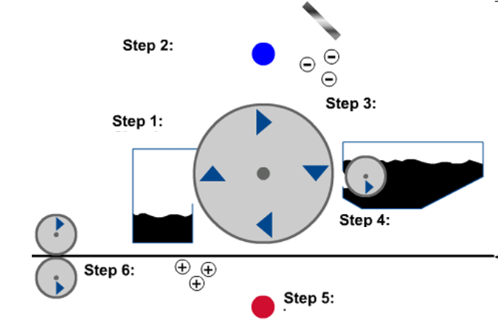

**13.- Indique cual sería la mejor manera de manejar el stress, para evitar malestar en el técnico de un Help Desk.**

**.**

**14.- Un editor de archivos de vídeo desfragmenta el disco duro de su computadora mensualmente para asegurar que continúe funcionando de manera óptima. ¿Cómo puede asegurarse el editor de que la desfragmentación se realice todos los meses?**   
Seleccionar el elemento de menú **Acción** en la utilidad Defrag y luego seleccionar **Programa**.

Agregar Defrag a **Tareas programadas** en **Herramientas del sistema**.

Configurar el indicador Programado para Defrag en HKEY_CLASSES_ROOT.

En Ntbackup seleccionar la opción para realizar una desfragmentación; configurar el programa en "mensualmente", pero no especificar ningún archivo para realizarle copia de seguridad.

**15.- El administrador de red de una compañía de marketing está preocupado por el rendimiento de la red. Un técnico de la compañía descubre un alto volumen de tráfico de red entre computadoras personales y el servidor departamental de medios. ¿Cuáles son los dos dispositivos que se podrían utilizar para dividir la red y mejorar el rendimiento? (Elija dos opciones).**   
Puente Hub Repetidor

Switch Puntos de acceso inalámbrico